不曾看過的鏡頭
﻿ 超乎想像人體極限挑戰

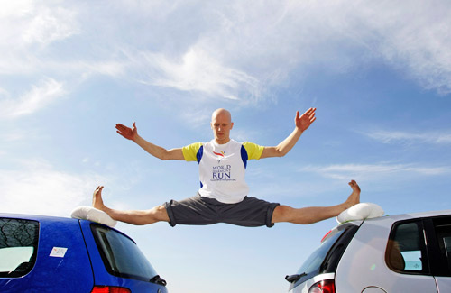
兩輛汽車之間劈叉時間36.48秒
來自奧地利的Jewgenij Kuschnow，在兩輛汽車之間劈叉時間36.48秒。
2008年第十四屆“不可能的挑戰”在德國南部城市達豪舉行，各路選手都使出各自的絕活。
來自世界各地的選手聚集在此，打破或創造新的超常規競技世界紀錄。
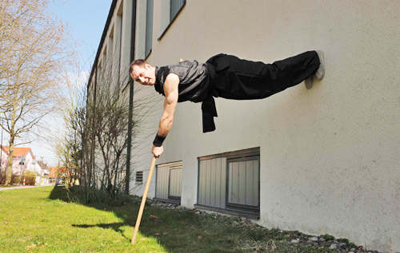
木棒支撐1分49秒
捷克選手Petr Vaculin，用一根木棒支撐，身體水平站在牆上，堅持1分49秒。

“懸空術”
在智利首都聖地亞哥，魔幻藝術家尼古拉斯·路易賽提（左）與約翰·保羅·奧拉韋裏在莫內達宮前表演“懸空術”。
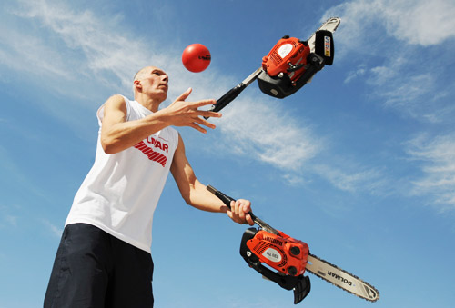
空中接拋電鋸35次
斯洛伐克選手Milan Roskopf，使用兩把電鋸和一只1公斤 重的球，在空中接拋35次。
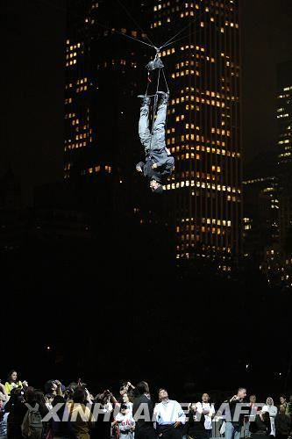
美國魔術師離地15米 倒掛3天挑戰極限
今年9月22日 ，美國魔術師戴維·布萊恩(上)在紐約中央公園開始進行
60小時的倒掛特技表演，
挑戰人類極限。整個表演期間，布萊恩將不會進食也不會睡覺，
只會用吸管攝入液體，並利用導液管排尿。
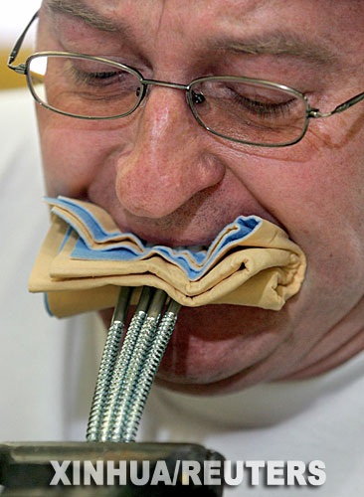
牙齒咬彎四枚螺栓
在德國城市慕尼黑“以北15公裏處的達豪，一名男子創造了用牙齒咬彎四枚螺栓的世界紀錄。
在當地舉行的第十三屆“挑戰不可能”大賽上，各路選手都使出各自的絕活，
試圖刷新原有項目或者創造新項目的世界紀錄。
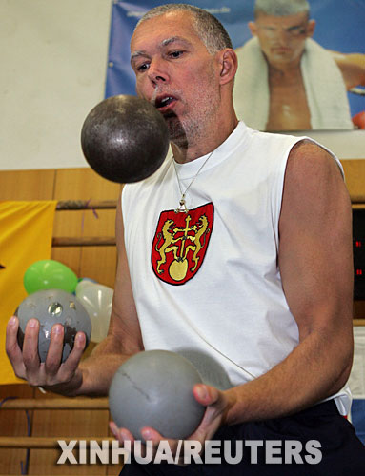
拋擲三顆10公斤 鐵球15.8秒
一名男子在拋擲三顆重達10公斤 的鐵球，創下15.8秒的世界紀錄。
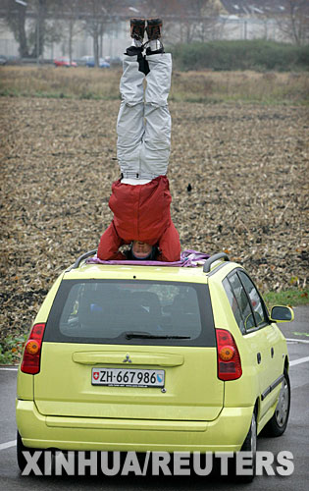
在行駛的汽車頂上倒立15分鍾
來自澳大利亞的一名選手創造了一項新的世界紀錄――在行駛的汽車頂上倒立15分鍾。
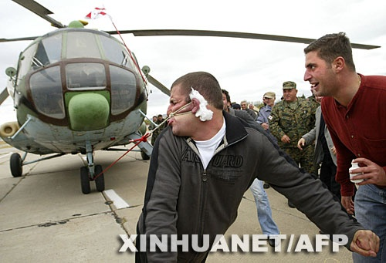
耳朵拉直升飛機
在格魯吉亞首都第比利斯郊外的一個機場，27歲的格魯吉亞小夥子拉沙·帕特雷亞用耳朵將一架
7734公斤 重的直升飛機拖行了26.3米 。

魔術師在白宮前表演“空中懸浮”
2007年10月22日 ，荷蘭著名魔術師拉瑪納(Ramana)在美國白宮前的拉斐特公園表演他的拿手絕活
——“空中懸浮”。拉瑪納曾在印度“魔法學校”接受專門培訓。
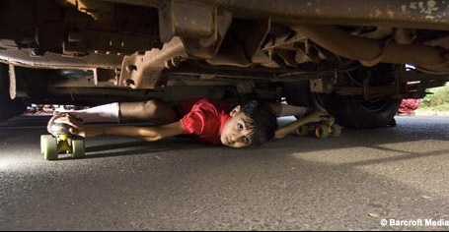
印度男孩45秒從57輛轎車下滑過
在轎車底盤下滑旱冰幾乎是“天方夜譚”，但是在印度，一名6歲的小男孩辛達克上演了“瘋狂”的一幕，
他在45秒的時間裏從57輛轎車的下成功穿過，向人們展示了體操運動員才能
具有的柔韌性、力量以及保持平衡的能力。
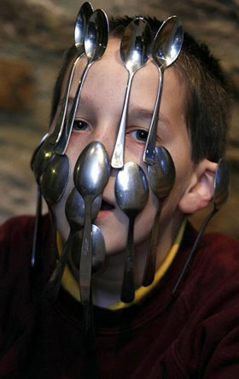
在臉上吸附14把湯匙
年僅9歲的英國男孩喬·阿利森有一個神奇的本領：能在臉上吸附14把湯匙。阿利森正在加緊練習，
他希望能夠打破美國一個16歲男孩創造的臉上吸附15 把湯匙的世界紀錄。
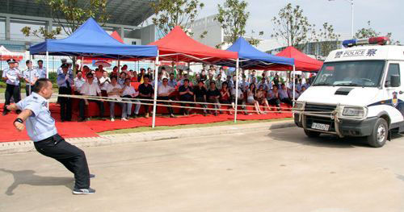
江西一民警用牙拖動5噸重武裝押運防彈車
在新余市公安局舉行的警務技能大比武活動中，民警們各顯其能，其中一名民警用一
口“鋼牙”拖動大汽車的精彩一幕令人叫絕，他用牙齒將一輛重達5噸多的大型武裝
押運防彈車一口氣拖動了30餘米，仍面不改色。
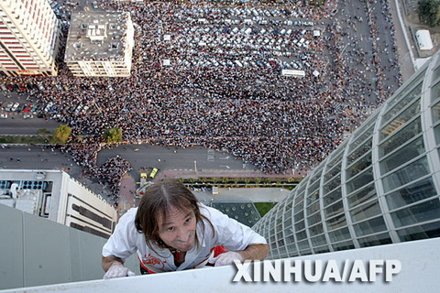
法國蜘蛛人徒手攀爬阿聯酋高樓
曾多次創下徒手攀登摩天大樓紀錄的法國“蜘蛛人”阿蘭·羅伯特在阿聯酋首都阿布紮比
攀爬一高層建築。阿蘭·羅伯特是世界著名的攀爬高手。他曾征服過馬來西亞吉隆坡的雙子塔、
法國巴黎的埃菲爾鐵塔、美國紐約的帝國大廈和芝加哥的西爾斯大廈等70多座高層建築。

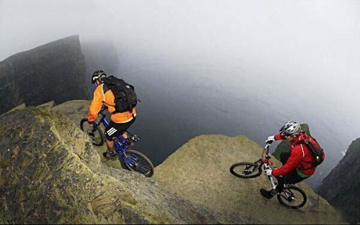
懸崖自行車秀
膽小的心在跳了吧？ 兩名挑戰者在懸崖邊騎自行車，並不示擺出各種造型。

